
3月 復興時代を準備する
23(月) レムナント
みことば こうして神のことばは、ますます広まって行き、エルサレムで、
使徒6:1～7 弟子の数が非常にふえて行った。そして、多くの祭司たちが次々に
信仰にはいった。(7)
野球のバットをもったとしても、多くの打者は、急に飛んでくるボールを打つことはできるでしょうか。野球でホームランを打つ選手は、ホームランを打つ準備の姿勢をすでに持っています。同じように、いつでも、神様の祝福を味わう準備ができているレムナントだけが、本当の答えを味わうことができるのです。

１．信仰に満たされた人になりましょう
どこのだれでも、真の福音を持った教会と信仰に満たされた個人が答えを受けることを防ぐことはできません。それで、レムナントは、いつも信仰を回復しなければなりません。神様の力を信じる信仰を体験しなければなりません。いつも神様のみことばを信じる信仰に満たされた人として準備しなければなりません。

２．聖霊に満たされた人になりましょう
イエス様が最後になさった最高の約束が聖霊に満たされることです。世の中には悪霊と偶像と迷信の力を利用して恵みを受けようとする人々が多くいます。しかし、神様の子どもは、神様がくださる力である聖霊の満たしによって、世の中を完全に征服できます。私だけの重要な祈りの時間を通して、いつも聖霊に満たされるレムナントとして準備されなければなりません。

３．知恵に満たされて、評判が良い人になりましょう
だれがかしこい人でしょうか。私に向かった神様の愛を知っている人が、最高にかしこい人です。かしこい子どもは、全体を見て、みんなといっしょにしながら、他の人のことにも気をくばります。そして、難しい人、失敗した人を生かす、評判の良い人として、復興の時代を準備しましょう。
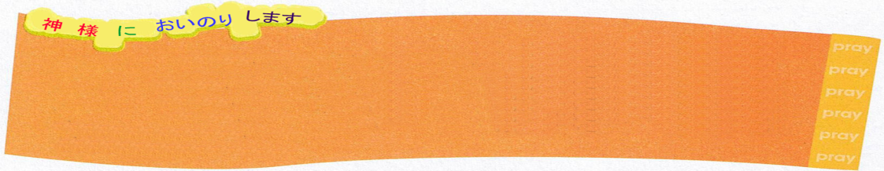

これから来る復興の時代に合わせて、レムナントとして祝福してくださる神様に感謝します。毎日、信仰に満たされ、聖霊に満たされ、知恵に満たされて、評判が良い神様の子どもとして準備できるようにさせてください。イエス･キリストのお名前によってお祈りします。アーメン

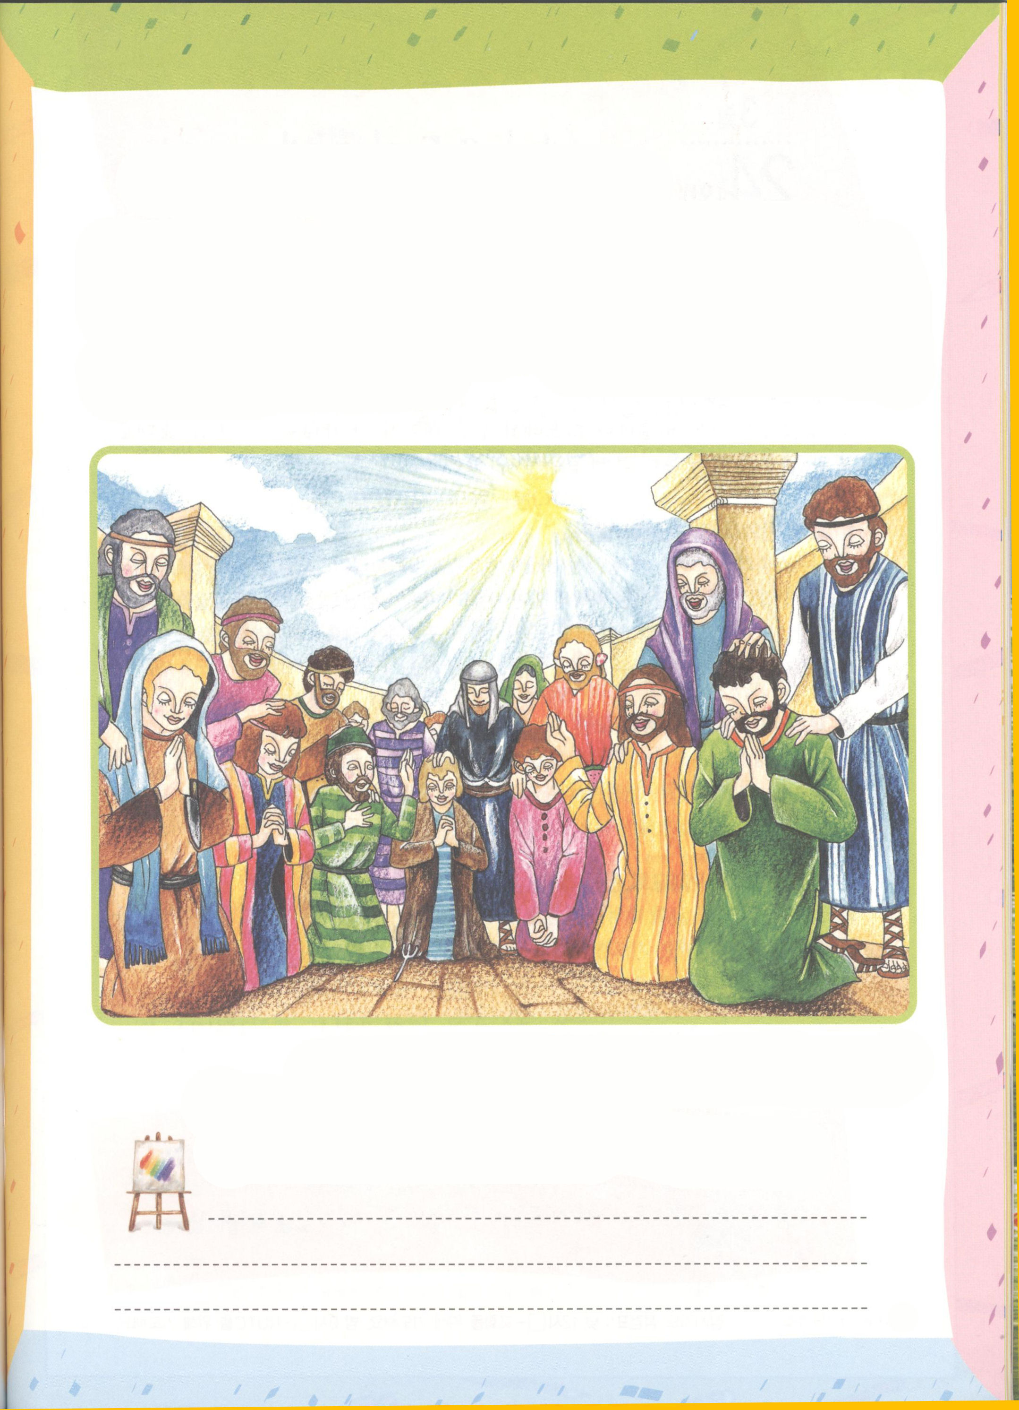

神様が立てられた人

「自分たちだけで分け合って食べるってことでしょう。使徒のところに行って、
言いましょう!」ヘブルに暮らしていたユダヤ人たちが、ギリシヤで暮らしていて
来たユダヤ人を差別しました。十二人の使徒たちは、この問題を解決するために、
信仰に満たされて、聖霊に満たされて、知恵に満たされ、評判が良い七人の人々を
執事として立てました。かくし絵の中をさがしながら、神様が立てられた信仰に
満たされ、聖霊に満たされ、知恵に満たされ、評判の良いレムナントになるように
お祈りしましょう。

かくして絵の中にあるもの：きのこ、玉じゃくし、ストロー、包丁、フォーク、長靴、
つばつき帽子、数字の6、すいか、カモメ
私の歴史記録 定刻祈りの点検：昼12時□－教会のために祈りましょう
夜９時□－RUTCのために祈りましょう

3月 弟子運動のモデル
24(火)
強いレムナントにかならず、なります

ぼくは、子ども修練会にはじめてです。
未信者であるお父さんが、毎日、行こうとすると、行かないようにと、さえぎられたためです。
今、考えてみると、ぼくの姿はバカのようだったと思います。たんに、よく通っていただけでした。今回、来ることができたことは、ここに来る前、寝る前に、祈りの手帳をするときごとに、いっしょうけんめに祈ったから、来ることができたのです。
本当にうれしさでいっぱいです。お父さんが、修練会に行けないようにさせた理由は、教会の人たちを信じていないので、ぼくがけがをするとだけ、考えているためのようです。
開講礼拝から、3部礼拝まで、祈りをささげてみことばを聞いていました。
それで、だいじょうぶなのですが、賛美と踊りがだれよりも、きこちなくないように、何人かといっしょに、声も大きく歌い、また、マイクの声だったので、ぼくの声がよく聞こえないこともありました。だれもなにをしたということではありません。それで、不思議なことに、どんなに歌っても、声が続けて出て、もっともっと良かったのでした。賛美を考えると、歌、すなわち、私たちが言う声学家が夢の「パク・ジュヨン」という友だちが考えました。無宗教なら、もっと伝道しやすいのに・・このような力ある友だちを伝道して、未来に大きな助けになって、神様の願いもなされるようにでしょう、そして、神様は賛美することを喜ばれ、その友だちの願いも成し遂げられる祝福もすぐに受けられると話しました。
1講、2講、3講のみことばの内容は、ほとんどRtの自分自身や、自分に対するでした。私という自分が悩み、心配ではなく、自分をよく知って、罪を禁止して、問題が解けないと言って気にすることはないということでした。このみことばを静かに心に抱いていかなければなりません。ここに出てくる「私」は、ぼく自身だからです。
ぼくの班に勉強がよくできる子がいました。ぼくも、その子のように勉強をしようという心が生まれました～。おとっていることもあって、プライドが傷ついて、挫折もして、悩みや心配もしました。しかし、今回の修練会のみことばを聞いて、すべての悩みと心配は神様に正直に申し上げて、恐れずに、神様の願いも聞いて良かったです。
四字成語の一石二鳥という言葉も考えました。競技する者であるぼくは、これからは、悪魔のことばにだまされず、悩み心配をせずに、強いRtになります。アーメン
文＿シン・ジヨン＿ユルトン小学校6年・イルサンヨンガン教会
みことば そこで、わが子よ。キリスト・イエスにある恵みによって強くなりなさい。Ⅱテモテ 2:1～7 多くの証人の前で私から聞いたことを、他の人にも教える力のある忠実な
人たちにゆだねなさい。(1～2)
「キリスト・イエスにある恵みによって強くなりなさい」若い弟子テモテに向けた、年上の弟子パウロの遺言のような告白です。多くの信仰の人々がいるのですが、使徒パウロやテモテのような弟子が一人だけ立っても、初代教会のような弟子運動を大きく起こすことができます。

１．教会の中の弟子運動の土台
弟子は、師匠の教えに従って生きる人です。レムナントは、キリストの弟子として、神様のみことばをにぎって、教会を生かす祝福の土台です。レムナントはまず、講壇のみことばの方向のとおり、よく導かれて、神様の導きを受けるチームを構成しなければなりません。そして、レムナントと重職者と牧会者をお互いによくつなげる指導者な役割をしなければなりません。

２．教会の外の弟子運動のモデル
教会の外の世の中に出てみれば、イエス様を信じていても、それを表にあらわすことができない信徒たちがいます。それで、レムナントが自分がいる現場で、みことば運動を一つずつしていかなければなりません。それとともに、現場にふさわしく伝道運動を実践しなければなりません。そうすれば、教会の外の弟子運動のモデルになることができます。

３．専門性を持った地教会運動の核心
教会の中の弟子が教会の外の弟子に会えば、現場で伝道をする地教会運動が起きます。正しい地教会では、祈りが何かを学び、にぎったみことばが成就する祝福を味わって、まかされた働きを良くしただけなのに伝道がなるようになる、成熟した弟子のモデルに会えます。

私を弟子運動のモデルとして立ててくださった神様に感謝します。これからは、もっと神様のみことばをかたくにぎって、小さなこと一つまで細かく聖霊に導かれて、この世を生かすキリストの弟子のモデルになりたいです。イエス様のお名前によってお祈りします。アーメン

定刻祈りの点検：昼12時□－教会のために祈りましょう 夜９時□－RUTCのために祈りましょう
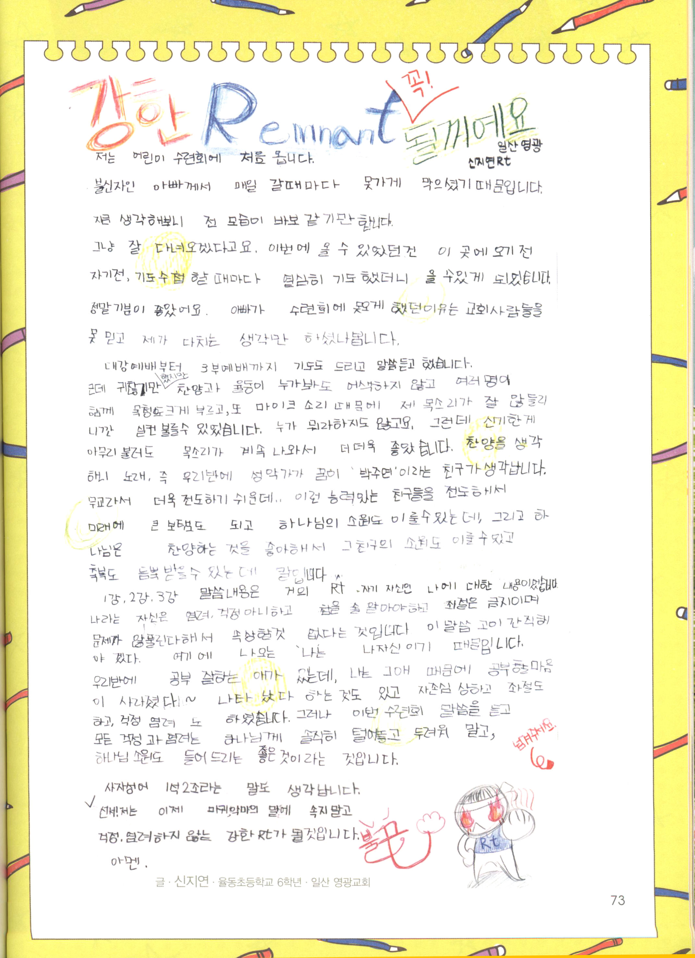

3月 ５つの祝福を見つけよう
25(水)
みことば 私が言っていることをよく考えなさい。主はすべてのことについて、
Ⅱテモテ2:1～7 理解する力をあなたに必ず与えてくださいます。(7)

神様、祝福を受けたのに、しあわせではありません。なぜ、しあわせではないのですか。

１．祈りの中で私を見つけるしあわせ
勉強は勉強でして、祈りは祈りで、べつべつにするお友だちがいます。祈りの中で勉強して、運動して、歌も歌って、踊りを踊ってみましょう。祈りの中で私を見つけるしあわせを味わうでしょう。

２．祈りの中で私のことを見つけるしあわせ
祈りの中で神様の子どもの七つの祝福を味わってみましょう。祝福を味わう時、私の家庭現場、学校現場、習い事の現場に、これまで見られなかった伝道の門が見られるでしょう。

３．弟子を見つけるしあわせ
神様が開けてくださる伝道の門に従って行くなら、神様が備えておかれた友だちがいます。その友だちがまさに弟子です。友人と一緒にみことば運動をしながら現場をおいて祈ってみましょう。

４．私の専門性を見つけるしあわせ
「私は何が得意だろうか」悩まずに、祈りの中で発見してみましょう。発見したとすれば、キム・ヨナ選手のように、だれもついてくることができないところ(唯一性)まで、毎日毎日、最善をつくして熱心に練習しましょう。

５．重職者になる私を準備するしあわせ
重職者は教会の柱のような存在です。レムナントは今から未来の重職者になる準備をしなければなりません。ダビデはサウル王に追われながらも王になる夢をあきらめませんでした。しかし、生意気になるより、いつも謙虚な心と姿勢で、サウル王に向かいました。レムナントも、夢は大きく持って、心と姿勢は謙虚にしながら未来を準備しなければなりません。

神様、福音を知らせてくださって、本当に感謝します。ダビデが持っていたしあわせを見つけて味わい、すべての栄光を神様にささげる伝道弟子にならせてください。イエス様のお名前によってお祈りします。アーメン



２０年後、大人になっている私へ
２０年後、私はどんな大人になっているのでしょうか。祈りの中で
自分を見つけ、私のことを見つけ、私に手紙を書いてみましょう。
どんな弟子の働きをしているのか、どんな専門性を持っているのか、
どんな重職者になっているのか、想像して書いてみましょう。

定刻祈りの点検：昼12時□－教会のために祈りましょう 夜９時□－RUTCのために祈りましょう

3月 祝福をすべて見つけて
26(木) 味わおう
みことば そこで、わが子よ。キリスト・イエスにある恵みによって強くなりなさい。
Ⅱテモテ2:1～7 (１)

神様の子どものメグは、最高の祝福をすべて受けました。しかし、礼拝時間は、とてもつまらなくて、友だちとぺちゃぺちゃおしゃべりします。弟のマコトは、定刻祈りをしようと目を閉じるときごとに、むずむずと他のことをしはじめます。

１．祈りたくないのですか
お母さんがおいしいシチューを作ってくれました。でも、スプーンやおはしがなくて、おいしく食べている弟の姿をぼうっと見るだけでいなければならないとすれば、とてもいやでしょう。同じです。神様が神様の子どもにすべての祝福をみなくださいました。しかし、その祝福を見つけて味わう方法を知らなければ、他の人が祝福を受けるのをぼうぜんと見つめてばかりいなければなりません。祈りは神様がくださった祝福をみな見つけて味わう方法です。

２．祈らなければ
祈りは無理にすることではありません。するようになります。しかし、祈れなければ、四つのことをのがしてしまいます。最初に、救いを受けておいて、インマヌエルの祝福をのがしてしまいます。神様が私とともにおられるのに、この奥義をのがしてしまいます。二つ目、聖霊様が細かく満たして働いてくださる奥義をのがしてしまいます。三つ目、力がありません。問題がきた時、揺れないで勝ち抜かなければならないのに、力がなくてさまよいます。四つ目、聖霊の導きを受けることができません。私の考え、私の思いどおりに選択して行動してしまう人間主義を使ってしまいます。それで、レムナントは、神様の子どもらしく祈りの中で私を見つけて、すべての祝福をみな見つけて味わわなければなりません。

全能なる神様が私を愛してくださり、神様の子どもとしてくださったことを本当に感謝します。毎日、インマヌエルを味わう奥義の中で、祈りの力を受けて、最高の祝福を発見することができるように働いてください。生きておられるイエス・キリストのお名前によってお祈りします。アーメン

定刻祈りの点検：昼12時□－教会のために祈りましょう 夜９時□－RUTCのために祈りましょう



海外から来た手紙１

こんにちは。私はアメリカのヒューストンに住んでいる韓国の
名前ではイ・ソジョン、アメリカの名前ではジョイリー(JoyLee)と
言います。約3年前に、パパについてヒューストンにくるようになって、
ヒューストンで小学校に通いながら多くの友だちに会いました。
でも、友だちの中にイエス様をキリストで信じている友だちに会えませんでした。それで2年の時に、アリサ(Alyssa)とジョー(Zoe)に福音を伝えたのです。
友だちは、イエス様をキリストとして受け入れました。
3年の時には、シドニー(Sydney)とエミリー(Emely)に福音を伝えたのですが、
この友だちも、イエス様をキリストとして受け入れて神様の子どもになりました。
4年になった今は、また他の2人の友だちのことを毎日、祈っています。この
友だちも、はやくイエス様を信じて神様の子どもになるようにしてくださいと
言っています。
私は毎日<子どもの祈りの手帳>を黙想して、多くの恵みを受けています。
<子どもの祈りの手帳>は、とてもおもしろいです。そして<子どもの祈りの手帳>を
通して、私の心の中にみことばが少しずつ積もっていくことを感じられて
うれしいです。
でも、一方で、残念な気がする時があります。イエス様を
受け入れた私の友だちも<子どもの祈りの手帳>をすれば
よいのですが、英語になった<子どもの祈りの手帳>が
出ていないから・・・
こちらの友だちは、みんな英語しか話しません。だれも韓国語を分かりません。
ですから、レムナントのみんなにお願いがあります。多くの友だちに福音を伝え
られるように英語になった<子どもの祈りの手帳>が出てくるように一緒に祈ってください。そして、私が福音を持ったデザイナーになって、全世界の子どもたちに福音を伝えられるように、そして、使徒1章8節のみことばが
なされる所に用いられるレムナントになるように祈ってください。
ヒューストンアンテオケ教会に通っている
ジョイ・リーより
3月 聖霊に導かれる
27(金) キリストの弟子
みことば 多くの証人の前で私から聞いたことを、他の人にも教える力のある
Ⅱテモテ2:1～7 忠実な人たちにゆだねなさい (2)

「かたいくん」は、大学を卒業後に行く職場をきめました。「ふらふらくん」は、卒業はしますが、行く職場がありません。まったく同じように社会に出るのですが、「ふらふらくん」は、いつもふらふらして、「かたいくん」は、重要な働きを少しずつしていきます。世の中に出ても、仕事をする前に、私が何をどのようにするのか、解答と正確な道を知って出なければ成功することはできません。

１．弟子は一人でも聖霊に導かれます
どんなことがあっても、イエス・キリストの弟子は、一人で生き残ることができます。なぜなら、聖霊に導かれるから、どんな問題がきても答えを見つけられます。また、多くの答えを受けても、高慢でなくて、より大きい神様の計画を見上げます。神様とともにいる祈りの時間を通して、レムナントはいつも聖霊の導きを受けなければなりません。

２．弟子とともに聖霊の導かれます
レムナントは、教会の中の弟子とみことばが通じて、教会の外にいる現場の弟子と伝道が通じなければなりません。そうすれば、地域ごとに神様の働きを見せる福音がある地教会の主人公になることができます。私たちすべては、神様の恵みをともに味わう最高の聖霊の導きを受ける弟子になりましょう。

３．弟子は聖霊の働きを体験する証人です
聖霊の働きを体験すれば、神様の時刻表が見られます。そうすれば、私の過去と今日、そして明日がつながって、神様がくださった唯一性の祝福を悟って感謝できます。神様が私とともにおられ、私を導いて、私に働いてくださる恵みの生活が続けば、時代を生かすキリストの弟子になるのです。

神様があたえてくださる力を持って勉強をして、友だちに伝道して、礼拝をささげ、タラントも発見したいです。祈りの中で、聖霊の導きを味わうキリストの弟子として呼んでくださったイエス様のお名前によってお祈りします。アーメン

定刻祈りの点検：昼12時□－教会のために祈りましょう 夜９時□－RUTCのために祈りましょう
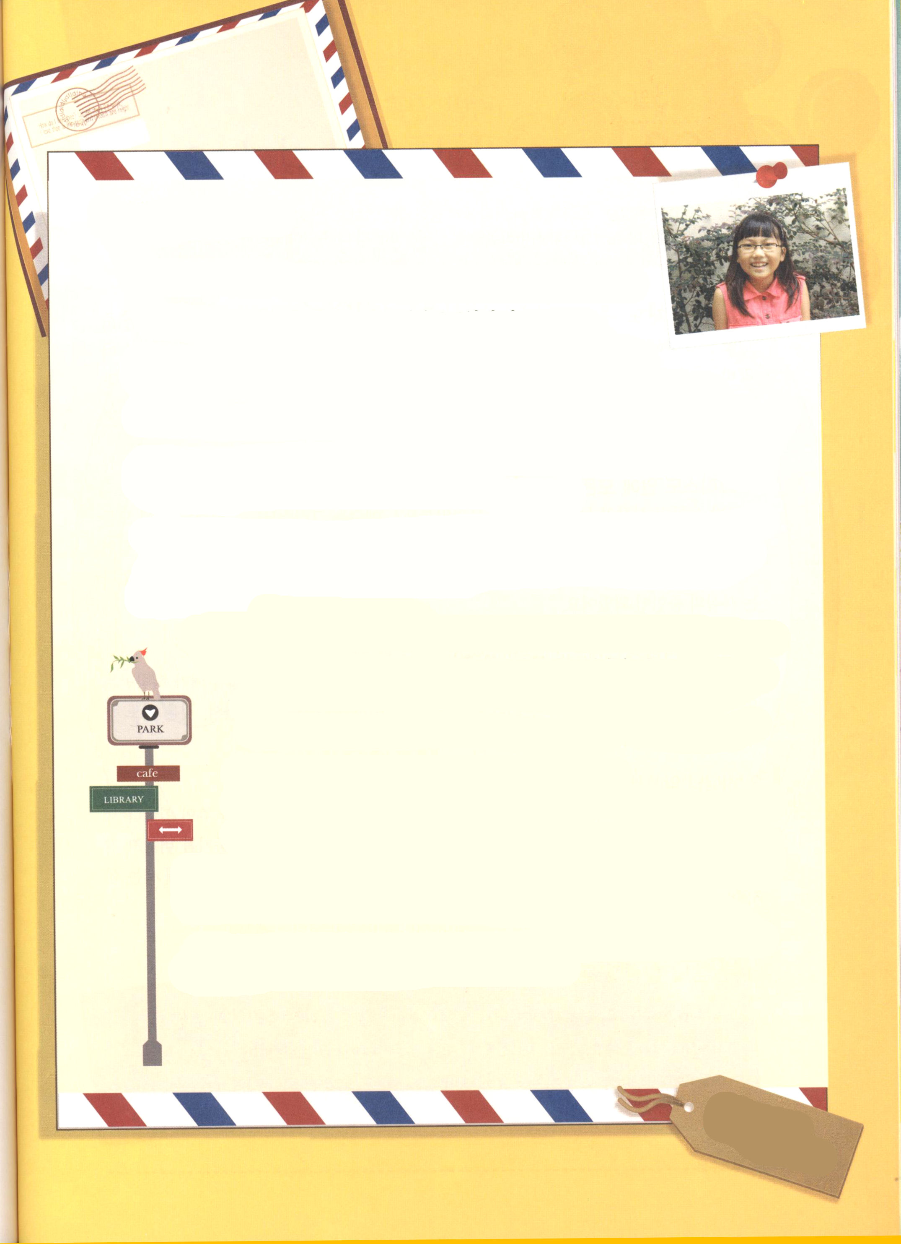

海外から来た手紙Ⅱ

私はマレーシアのスリーベスタリ学校(SriBestari School)
5年が現地の年です。私はマレにいるセチャンジョ教会に
通っています。
みんなは伝道キャンプを毎日、毎日していますか？私ははじめて伝道キャンプを
するとき、胸がドキドキしました。あなたたちも私のようにキャンプ出て行く時、
胸がドキドキしましたか。
私はいっしょうけんめいに中国語と英語で伝道をしました。そうしたら、ある
中国人のおじさんに会って、福音を伝えたら、私の心に「神様はこのおじさんを
本当に愛しておられるのかな」という気がしたのでした。
ところが、このおじさんが、伝道キャンプ期間中の聖日に、私たちの教会に来て
礼拝をささげてみことばを学んで行ったのでした。私はこのことを通して、神様が
本当に私とともにおられることを体験するようになりました。
私はもう一度勇気を出して、占いをするおばさんがいるレストランに入りました。堂々としながらも、謙虚に福音を伝えました。そうしたら、おばさんは福音を聞いて、受け入れたのでした。
「神様、本当に私がしたことではなく、神様がなさいますね」私は
心の中で言いました。
私はもうこれ以上、幼い子ではありません。教会を固く立てて、福音を伝える予備重職者です。重職者らしく、もう不信仰にならず、
恐れません。イエス様を信じない人々に、堂々と福音を伝えます。
全世界が福音化される時まで、神様だけのために、福音だけのために
前に進みます。
みんな、あなたたちも私と一緒にサタンの垣根で苦しめられている
たましいを救いましょう。生涯伝道キャンプの人生を送るレムナントに
なりましょう！

マレーシアから
イ・ヒョンジ
レムナントより
3月 タラッパン結論I
28(土) タラッパン！それは何？
みことば しかし、聖霊があなたがたの上に臨まれるとき、あなたがたは力を受けます。
使徒1:1～8 そして、エルサレム、ユダヤとサマリヤの全土、および地の果てにまで、
わたしの証人となります。」(8)

タラッパン伝道運動は私がいる現場で神様の目的と計画があることを信じて、地域に入っていって伝道するいのちの運動のことです。初代教会の「ヨハネ・マルコの屋上の間（韓国語でタラッパン）から始まった伝道運動がモデルです。それで、今日から31日まで、レムナントがかならず知るべき、タラッパン伝道運動の核心的な結論をいっしょにくわしく見てみましょう。

１．キリストの中にすべてのことがあります
タラッパン運動の始まりと同時に、結論とはなんでしょうか。「イエスはキリスト」、キリストの中に全てのものがあるという告白です。事実、福音はこれ以上、訓練が必要ないほど当然で、必然的で、絶対的なのです。私はただキリストだけにぎっただけなのに、すべての問題がみな解決されたという事実の証人になりました。

２．私は神様の恵みでだけ生きるのです
だれでも大小の問題をもって生きていきます。しかし、人間の根本問題から私が解放される唯一の道は、神様の恵みだけなのです。これから神様の恵みを感謝しながら深い祈りの中に入って、福音の中にある真の平安を味わいましょう。

３．神様の前で私の動機を捨てましょう
自分の考えや主張を通して認められようとする動機はあります。しかし、主の仕事や世の中の仕事でも正しくしようとするなら、人々の前でも、何よりも、神様の前で動機を捨てて謙虚に信仰を告白するべきです。このようにただ福音で、私が毎日神様の前に立つ人生が、まさにタラッパン伝道運動なのです。

私とともにおられ、導かれ、私に働かれる祝福を毎日、味わうようにさせてくださる神様に感謝します。ただキリストの中にすべての問題の解決があるという事実の証人である、すてきなレムナントとして呼んでくださって、感謝します。イエス様のお名前によってお祈りします。アーメン

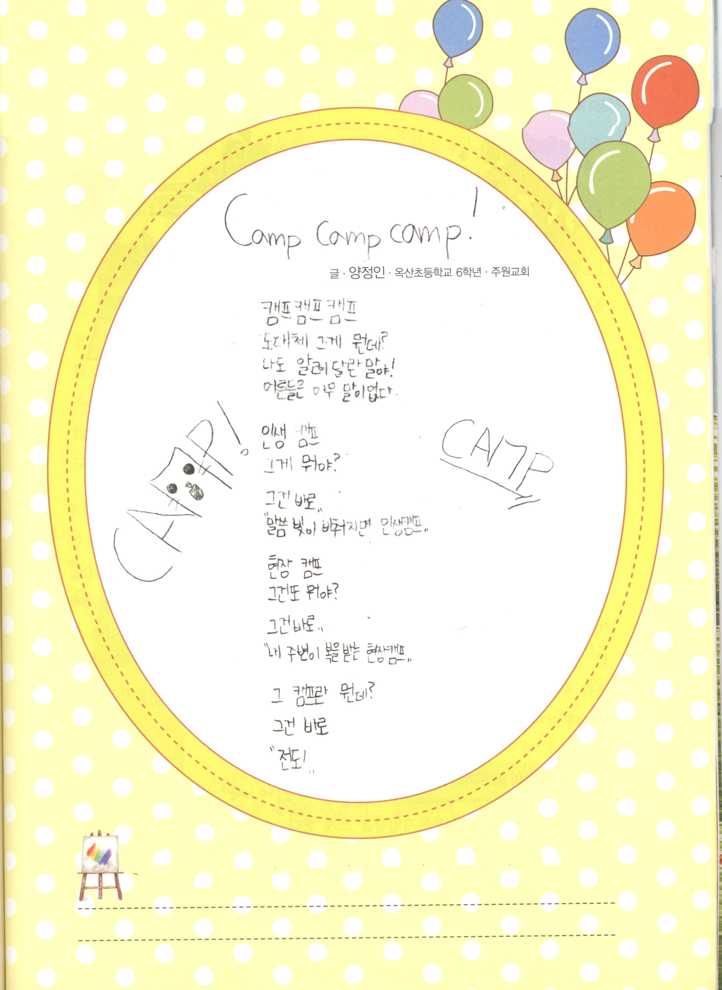

キャンプ、キャンプ、キャンプ

文・ヤン・ジョンイン＿オクサン小学校6年、チュウォン教会
キャンプ、キャンプ、キャンプ
いったい、それは、なんですか？
わたしも、知りたいことばです。
おとなの人は、なにも言ってくれません。

人生キャンぷ
それってなに？

それが、まさしく
「みことばの光」がてらせば、人生キャンプ。

現場キャンプ
これも、なに？
それは、まさしく
「わたしのまわりが福音を受ける現場キャンプ」

そのキャンプはなに？
それが、すなわち
「伝道！」

私の歴史記録 定刻祈りの点検：昼12時□－教会のために祈りましょう
夜９時□－RUTCのために祈りましょう

